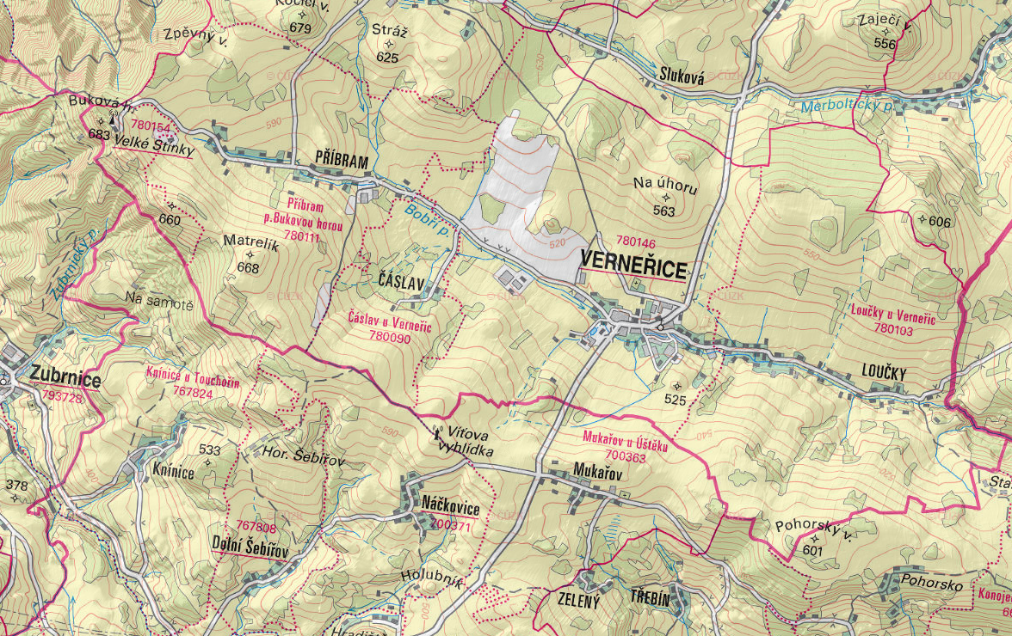
PŘEDBĚŽNÁ PLOCHA PRO VODOHOSPODÁŘSKOU STUDII V KoPÚ LOUČKY

